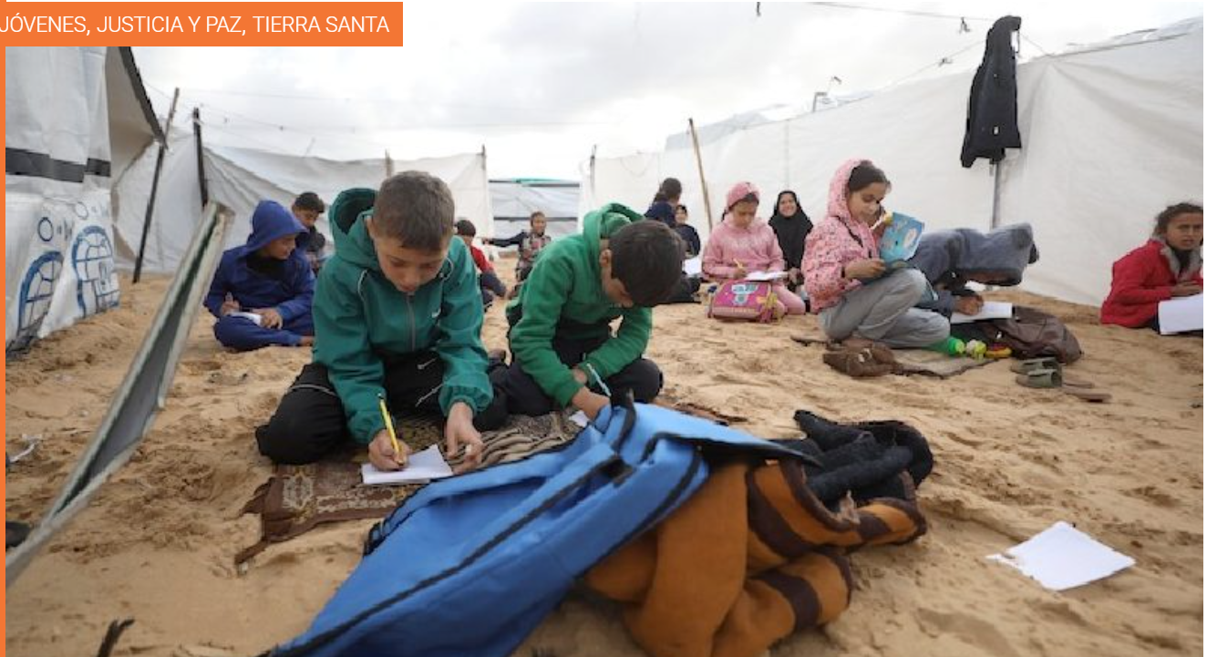
Gaza, el colapso del sistema escolar Tras dos años de bombardeos israelíes, el sistema escolar de Gaza se está desmoronando, y más de 600.000 niños han perdido dos años de educación. Una quinta parte del personal de la educación superior ha muerto o ha resultado herido, y todas las universidades se han visto afectadas. FEBRERO 16, 2026 00:16REDACCIÓN ZENITJÓVENES, JUSTICIA Y PAZ, TIERRA SANTA WhatsAppMessengerFacebookTwitterCompartir Share this Entry (ZENIT Noticias – TerraSantaNet / Gaza, 16.02.2026).- UNICEF no necesitó certificar esto a finales de noviembre de 2025, especificando que el 92 % de las instalaciones escolares requerirán una reconstrucción completa o una renovación radical para volver a funcionar con normalidad. Sin embargo, algunas cifras aclaran la situación. Se han suspendido total o parcialmente dos cursos escolares para 658.000 niños en edad escolar. Entre los innumerables traumas que sufren los más pequeños en el conflicto se encuentra el conocido como «escolasticidio». Como escribió Paola Caridi en Terrasanta 3/2024, seis meses después del inicio de la guerra: «‘Educidio’ o ‘escolasticidio’ son palabras nuevas, de hace apenas unos años, pero expresan lo que realmente ha sucedido: la destrucción de una infraestructura civil, cultural, social y humana». ¿Cuál es entonces la situación actual, tras dos años de guerra y devastación y tres meses de esta especie de tregua marcada por la pobreza, las enfermedades y las fuertes lluvias en campamentos improvisados, durante los cuales al menos cien niños han muerto por causas no naturales? La Franja de Gaza tiene una población muy joven en promedio: aproximadamente la mitad de sus habitantes son menores de 18 años. Los datos no están actualizados, pero el significativo número de niños y jóvenes se confirma con estadísticas de hace una década. En 2014, mientras que en Israel el 27% de la población era menor de 14 años y en Egipto el 32%, en la Franja de Gaza esta cifra alcanzó el 43%. Esta altísima tasa de fertilidad también se explica por la falta de empleo entre las mujeres palestinas de la Franja. Por lo tanto, el colapso del sistema escolar para 658.000 niños de una población de aproximadamente 2 millones tendrá enormes consecuencias. UNICEF, junto con el Ministerio de Educación de la Franja de Gaza, proporcionó datos adicionales: 195 edificios universitarios fueron destruidos o gravemente dañados por las fuerzas israelíes; 13 bibliotecas también sufrieron daños. De los 38 campus universitarios de la zona, 22 fueron destruidos y 14 sufrieron daños. 1.333 estudiantes universitarios murieron y 2.886 resultaron heridos. La guerra también se cobró 1112 víctimas entre el profesorado y el personal de la educación superior, cifra que incluye muertos, heridos y prisioneros: una quinta parte de la plantilla. El padre Gabriel Romanelli, párroco de la Iglesia Latina de Gaza, también habló sobre la situación escolar en un testimonio prestado a la Fundación «Ayuda a la Iglesia Necesitada» (ACS) a principios de febrero: «Antes de la guerra, las tres escuelas católicas del Patriarcado Latino y la de las Hermanas del Rosario atendían a aproximadamente 2250 estudiantes, pero solo 162 niños pudieron regresar a la escuela». Antes de la guerra, la población cristiana en la Franja ascendía a poco más de mil, incluyendo católicos y ortodoxos griegos. Por lo tanto, la mayoría de los estudiantes en las escuelas cristianas eran musulmanes.
Gaza, el colapso del sistema escolar | ZENIT - Espanol

https://es.zenit.org/2026/02/16/gaza-el-colapso-del-sistema-escolar/?eti=31045

